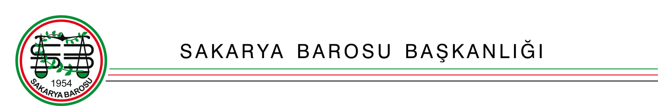

Sakarya Adliyesi Otopark Etiketi Aktifleştirme Talep Formu
..…/…../……..

………….… Plakalı aracımda kullanmış olduğum ………………. numaralı etiketin tekrar kullanılmak üzere aktif hale getirilmesini talep ederim.

Av. ………………..

Not: Etiketin cama yapıştırılmaması, koruma paketinde kullanılması ve HGS etiketinden uzak tutulması gerekmektedir. Arızalanması halinde sorumluluk kabul edilmemektedir.

